Câu **1**: [NB]

Điền số thích hợp vào ô trống:  
58 = [[50]] + 8 .  
97 = 90 + [[7]].

Lời giải:

**Bước 1:**

Ta có 58 = 50 + 8 .  
97 = 90 + 7 .  
Đáp án: 50 , 7 .

Câu **2**: [NB]

Điền số thích hợp vào ô trống:  
Số [[46]] đọc là: Bốn mươi sáu.  
Số [[64]] đọc là: Sáu mươi tư.

Lời giải:

**Bước 1:**

Bốn mươi sáu: 46 .  
Sáu mươi tư: 64 .

Câu **3**: [NB]

Bạn hãy điền số thích hợp vào ô trống.  
65 = [[60]] + 5.  
37 = 30 + [[7]].  
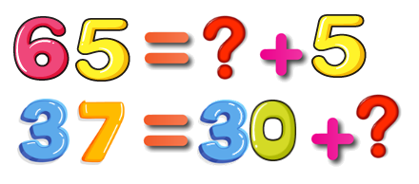

Lời giải:

**Bước 1:**

Ta có: 65 = 60 + 5 .  
37 = 30 + 7 .  
Vậy các số cần điền lần lượt là 60 , 7.  
**Đáp án:**  
60.  
7.

Câu **4**: [NB]

Bạn hãy điền số thích hợp vào ô trống.  
89 = [[80]] + 9.  
53 = 50 + [[3]].  
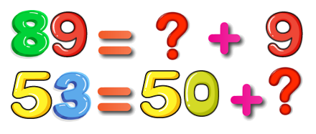

Lời giải:

**Bước 1:**

Ta có : 89 = 80 + 9 .  
53 = 50 + 3 .  
Vậy các số cần điền lần lượt là 80 , 3.  
**Đáp án:**  
80.  
3.

Câu **5**: [NB]

Bạn hãy chọn đáp án đúng:  
  
Chữ số hàng chục của 40 là:

A. 4.

B. 0. C. 3. D. 1.

Lời giải:

**Bước 1:**

**Lý thuyết:**  
Chữ số hàng chục của một số là chữ số thứ hai tính từ phải sang của số đó.  
**Đáp án:**4 .  
Đáp án khác:  
0 : Học sinh có thể nhầm chữ số hàng chục với chữ số hàng đơn vị.

Câu **6**: [NB]

Bạn hãy chọn đáp án đúng:  
Số 35 đọc là:

A. Ba mươi lăm.

B. Ba mươi năm. C. Ba lăm. D. Ba năm.

Lời giải:

**Bước 1:**

Số 35 được đọc là Ba mươi lăm.  
**Đáp án:**Ba mươi lăm.  
Đáp án khác:  
Ba mươi năm – Học sinh nhầm cách đọc số 5 ở hàng đơn vị.  
Ba lăm – Học sinh đọc nhanh quên chữ chục.  
Ba năm – Học sinh nhầm cách đọc tên là đọc lần lượt tên các số.

Câu **7**: [NB]

Điền số thích hợp vào ô trống để được câu trả lời đúng.  
Chữ số hàng đơn vị của 36 là [[6]].

Lời giải:

**Bước 1:**

**Lý thuyết:**  
Chữ số hàng đơn vị của một số là chữ số đầu tiên tính từ phải sang của số đó.  
  
Chữ số hàng đơn vị của 36 là 6 .  
**Đáp án:**6 .

Câu **8**: [NB]

Điền số thích hợp vào ô trống.  
Số 51 có chữ số hàng chục là [[5]], chữ số hàng đơn vị là [[1]].  
  
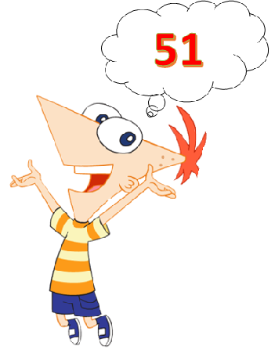

Lời giải:

**Bước 1:**

Số 51 có chữ số hàng chục là 5 , chữ số hàng đơn vị là 1 .  
**Đáp án:**5 và 1 .

Câu **9**: [NB]

Điền số thích hợp vào ô trống.  
Số chín mươi chín được viết là [[99]].

Lời giải:

**Bước 1:**

Số chín mươi chín được viết là 99.  
**Đáp án:**99.

Câu **10**: [NB]

Điền số thích hợp vào ô trống.  
Số có hai chữ số mà có chữ số hàng chục là 6 và chữ số hàng đơn vị là 9 được viết là: [[69]].

Lời giải:

**Bước 1:**

Số có hai chữ số mà có chữ số hàng chục là 6 và chữ số hàng đơn vị là 9 được viết là: 69.  
**Đáp án:**69.

Câu **11**: [NB]

Điền số thích hợp vào ô trống.  
Chữ số hàng chục của 95 là [[9]].

Lời giải:

**Bước 1:**

**Lý thuyết:**  
Chữ số hàng chục của một số là chữ số thứ hai tính từ phải sang của số đó.  
  
Chữ số hàng chục của 95 là 9 .  
**Đáp án:**9 .

Câu **12**: [NB]

Chọn đáp án đúng:  
Đọc đúng số xe buýt sẽ được lên xe. Hỏi bạn nào được lên xe buýt?

A. Huyền

B. Hoàng

C. Tâm D. An

Lời giải:

**Bước 0:**

Số 39 được đọc là ba mươi chín.  
Vậy bạn Hoàng đọc đúng số xe buýt, nên bạn Hoàng được lên xe.  
Đáp án: Hoàng.

Câu **13**: [NB]

Chọn đáp án đúng:  
Bạn nào lấy ví dụ đúng về số tròn chục?

A. Uyên

B. Tú

C. Vũ D. Đức

Lời giải:

**Bước 0:**

Trong các số 37 ; 70 ; 73 và 77 , số tròn chục là: 70 .  
Vậy bạn Tú lấy ví dụ đúng về số tròn chục.  
Đáp án: Tú

Câu **14**: [NB]

Điền số thích hợp vào chỗ trống:  
Ngôi nhà bí đỏ trên viết số [[49]]

Lời giải:

**Bước 1:**

Số "bốn mươi chín" có cách viết là 49 .  
Vậy ngôi nhà bí đỏ trên viết số 49 .  
Số cần điền là 49 .

Câu **15**: [NB]

Điền số thích hợp vào chỗ trống:  
Số 38 gồm [[3]] chục và [[8]] đơn vị.

Lời giải:

**Bước 1:**

Số 38 gồm 3 chục và 8 đơn vị.  
Vậy ô trống thứ nhất điền số 3 ; ô trống thứ hai điền số 8 .

Câu **16**: [NB]

Điền số thích hợp vào chỗ trống:  
Số gồm 9 chục và 1 đơn vị là [[91]]

Lời giải:

**Bước 1:**

Số gồm 9 chục và 1 đơn vị là 91 .  
Vậy số cần điền là 91 .

Câu **17**: [NB]

Bạn hãy điền số thích hợp vào ô trống.  
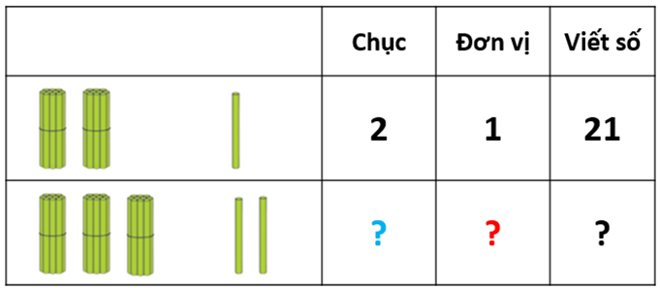  
Số cần điền vào dấu hỏi chấm màu xanh, màu đỏ và màu đen lần lượt là: [[3]]; [[2]] và [[32]].

Lời giải:

**Bước 1:**

**Lí thuyết:**  
Cấu tạo các số đến 100 .  
  
Ta có:  
2 bó chục que tính và 1 que tính lẻ nên ta được số gồm 2 chục và 1 đơn vị. ta viết số 21 .  
3 bó chục que tính và 2 que tính lẻ nên ta được số gồm 3 chục và 2 đơn vị. ta viết số 32 .  
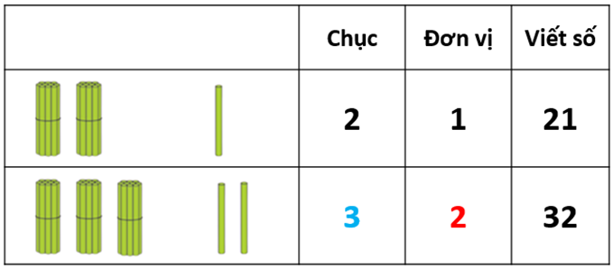  
**Đáp án**3 ; 2 ; 32.

Câu **18**: [NB]

Bạn hãy chọn đáp án đúng.  
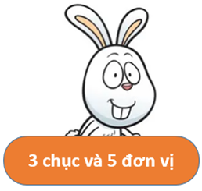  
Em hãy giúp chú thỏ tìm đúng củ cà rốt của mình.

A. B.

C.

Lời giải:

**Bước 1:**

**Lí thuyết:**  
Cấu tạo các số đến 100 .  
  
Số gồm 3 chục và 5 đơn vị là: 35 .  
Do đó, củ cà rốt của chú thỏ là  
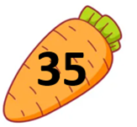  
**Đáp án**  


Câu **19**: [NB]

Bạn hãy chọn đáp án thích hợp điền vào ô trống.  
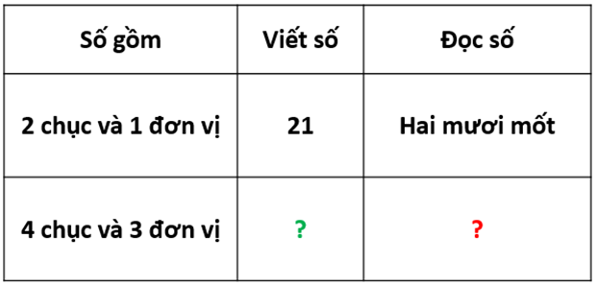  
Các đáp án cần điền là: [[43]] và [[Bốn mươi ba]].

Lời giải:

**Bước 1:**

**Lí thuyết:**  
Cấu tạo các số đến 100 .  
  
Số gồm 4 chục và 3 đơn vị là: 43 .  
Số 43 có cách đọc là: Bốn mươi ba.  
**Đáp án**43 ; Bốn mươi ba.

Câu **20**: [NB]

Bạn hãy chọn đáp án đúng.  
Em hãy chọn bông hoa ghi số gồm 5 chục.

A.

B.

Lời giải:

**Bước 1:**

**Lí thuyết:**  
Cấu tạo các số đến 100 .  
  
Số 15 gồm 1 chục và 5 đơn vị.  
Số 51 gồm 5 chục và 1 đơn vị.  
Do đó, bông hoa cần chọn là:  
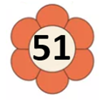  
**Đáp án**  


Câu **21**: [NB]

Bạn hãy điền số thích hợp vào ô trống.  
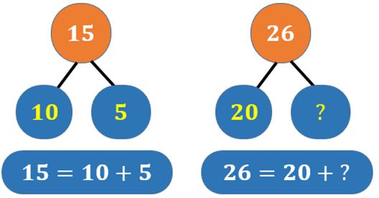  
Số cần điền vào dấu hỏi chấm là [[6]].

Lời giải:

**Bước 1:**

**Lí thuyết:**  
Cấu tạo các số đến 100 .  
  
Ta có: 15 gồm 1 chục và 5 đơn vị nên ta viết 15 = 10 + 5 .  
26 gồm 2 chục và 6 đơn vị nên ta viết 26 = 20 + 6  
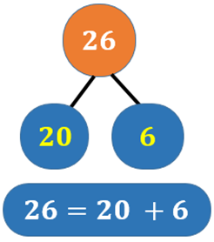  
Do đó số cần điền vào dấu hỏi chấm là 6 .  
**Đáp án**6 .

Câu **22**: [NB]

Bạn hãy điền số thích hợp vào ô trống.  
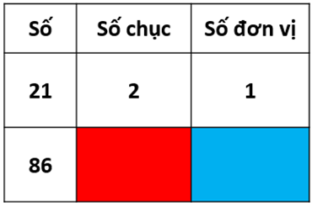  
Số cần điền vào ô màu đỏ là [[8]].  
Số cần điền vào ô màu xanh là [[6]].

Lời giải:

**Bước 1:**

**Lí thuyết:**  
Cấu tạo các số đến 100 .  
  
Số 86 gồm 8 chục và 6 đơn vị nên có số chục là 8 , số đơn vị là 6 .  
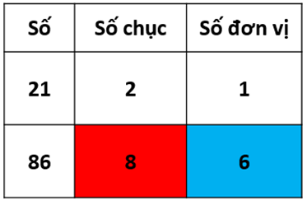  
**Đáp án**8 ; 6 .

Câu **23**: [NB]

Bạn hãy điền số thích hợp vào ô trống.  
Cho bảng các số sau:  
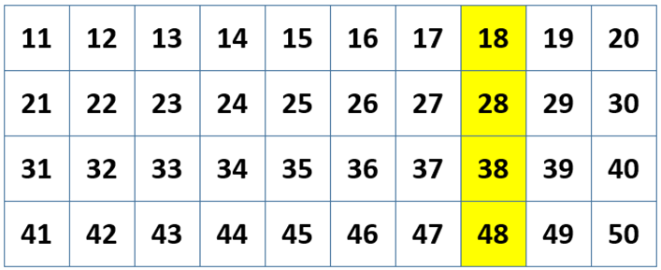  
Tất cả các ô số màu vàng đều là những số có số đơn vị là [[8]].

Lời giải:

**Bước 1:**

**Lí thuyết:**  
Cấu tạo các số đến 100 .  
  
Các ô màu vàng gồm các số: 18 ; 28 ; 38 ; 48 .  
Các số 18 ; 28 ; 38 ; 48 đều có 8 đơn vị nên các số đó có số đơn vị là 8 .  
**Đáp án**8 .

Câu **24**: [NB]

Bạn hãy chọn **tất cả**đáp án đúng.  
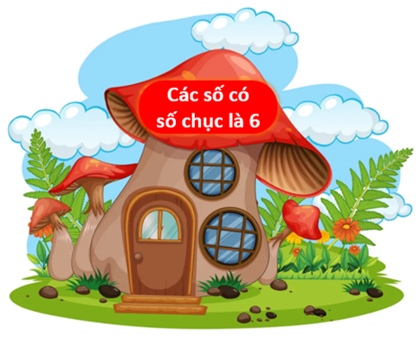  
Em hãy chọn những bạn học lớp học trên.

A.

B.

C.

D.

Lời giải:

**Bước 1:**

**Lí thuyết:**  
Cấu tạo các số đến 100 .  
  
Số 46 gồm 4 chục và 6 đơn vị nên có số chục là 4 .  
Số 60 gồm 6 chục và 0 đơn vị nên có số chục là 6 .  
Số 68 gồm 6 chục và 8 đơn vị nên có số chục là 6 .  
Số 86 gồm 8 chục và 6 đơn vị nên có số chục là 8 .  
**Đáp án**  
